

**中二·心语**

• **DAILY LIFEmmexport1594010006013**



↓↓↓

**/2024/2/29**

我们的主题——《你快乐，我快乐》

mmexport1594010011544

** 01 来园情况 **

1.**来园人数**：今日来园幼儿24人。**李雨菲、宋旭峰、高宇辰、汤舒谣**请假！

2.**来园情绪：**除了鞠雨恒今天入园时有情绪，其他小朋友们都能开开心心来幼儿园，很不错哦！

3.**来园情况：**今天大部分幼儿都在8：30分前来园，继续保持哦！

|  |  |  |  |  |  |
| --- | --- | --- | --- | --- | --- |
| **序号** | **姓名** | **自主选区域、专注游戏（⭐自己完成 △需要提醒）** | **序号** | **姓名** | **自主选区、专注游戏（⭐自己完成 △需要提醒）** |
| 1 | **丁沐晞** | **⭐** | 15 | **丁雅琦** | **⭐** |
| 2 | **沈沐晨** | **⭐** | 16 | **曹铭轩** | **⭐** |
| 3 | **李沐冉** | **⭐** | 17 | **高翌涵** | **⭐** |
| 4 | **李雨菲** | **请假** | 18 | **李闻淼** | **⭐** |
| 5 | **王艺瑾** | **⭐** | 19 | **汤舒谣** | **请假** |
| 6 | **徐梓皓** | **⭐** | 20 | **刘倢序** | **⭐** |
| 7 | **鞠雨恒** | **⭐** | 21 | **沈奕恺** | **⭐** |
| 8 | **吴弈鸣** | **⭐** | 22 | **刘宸瑀** | **⭐** |
| 9 | **王梓** | **⭐** | 23 | **王清钰** | **⭐** |
| 10 | **万煜铂** | **⭐** | 24 | **刘政凯** | **⭐** |
| 11 | **陶栀夏** | **⭐** | 25 | **钱进** | **⭐** |
| 12 | **王艺凝** | **⭐** | 26 | **董程宁** | **⭐** |
| 13 | **邓淼** | **⭐** | 27 | **杨祥瑞** | **⭐** |
| 14 | **高宇辰** | **请假** | 28 | **宋旭峰** | **请假** |

mmexport1590938236088 02区域活动mmexport1590938236088

**丁沐晞、陶栀夏、刘倢序、王清钰、董程宁、鞠雨恒**在美工区游戏，他们在玩绘画、黏土的游戏。**王艺瑾、高翌涵、吴弈鸣、杨祥瑞、曹铭轩、**在建构区游戏，其中**王艺瑾、高翌涵、**在用雪花片建构包，**吴弈鸣、杨祥瑞、曹铭轩、**在地面建构高楼大厦。**刘宸瑀、徐梓皓、**在万能工匠搭建。**沈沐晨、李沐冉、刘政凯、丁雅琦、王艺凝、**在益智区游戏，其中，**王艺凝、**在玩几何拼图，**丁雅琦、李沐冉、**玩的是七彩小镇的游戏，**沈沐晨、刘政凯、**玩的是井字棋、消消乐的游戏，**邓淼、万煜铂、沈奕恺、**在图书角游戏，他们在看书。**李闻淼、王梓、**在自然材料拼搭区拼搭小人。**钱进、**观察芦丁鸡

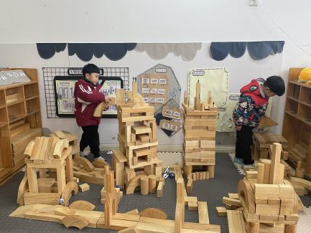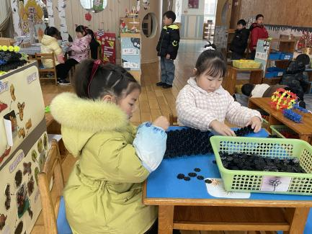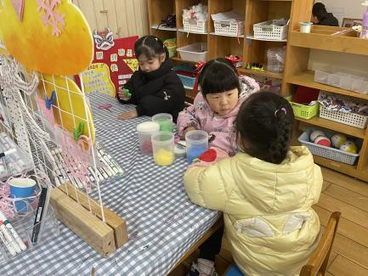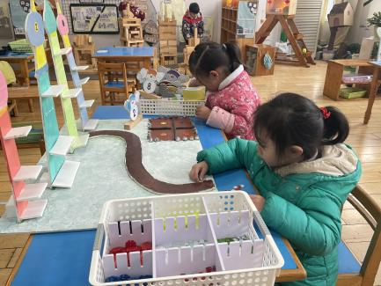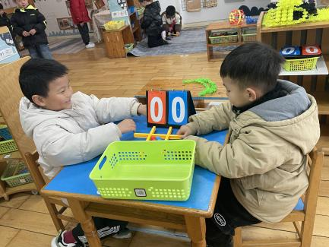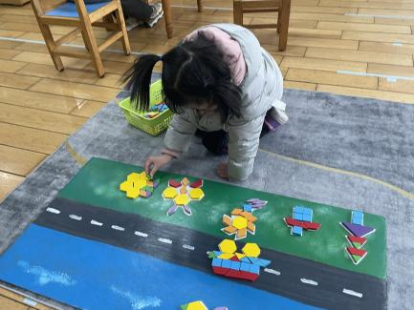

mmexport1590938236088 03集体活动mmexport1590938236088

**数学：接下来是几**

本次活动是在给数字按一定规律排序的基础下来感知数量，同时复习相邻数，知道相邻的两个数字之间存在“相差1”的数差关系，并能根据数差关系按规则进行操作练习。

在上学期，我班幼儿已经感知过8以内的数量，并且能够按照一定的顺序来进行排列。同时，我们也学习过相邻数，幼儿知道一个数的相邻好朋友有2个，但是对相邻数之间“相差1”的数差关系还是不够清楚，对幼儿来说有一定的挑战。。

**丁沐晞、沈沐晨、李沐冉、王艺瑾、徐梓皓、吴弈鸣、王梓、万煜铂、陶栀夏、王艺凝、邓淼、丁雅琦、曹铭轩、高翌涵、李闻淼、刘倢序、沈奕恺、刘宸瑀、王清钰、刘政凯、钱进、董程宁、杨祥瑞、鞠雨恒**能按序补画出1—8列的点子，排出1—8列的数序。

mmexport1590938236088 04生活活动mmexport1590938236088

**吃饭情况：**

今天我们吃大米饭，鹌鹑蛋茭白红烧肉，青菜炒海鲜菇，裙带菜鱼丸豆腐汤；

午点：芋艿汤；

水果：草莓、香蕉。

今天的饭菜**丁沐晞、沈沐晨、李沐冉、王艺瑾、徐梓皓、吴弈鸣、王梓、万煜铂、陶栀夏、王艺凝、邓淼、丁雅琦、曹铭轩、高翌涵、李闻淼、沈奕恺、刘宸瑀、王清钰、刘政凯、董程宁、**都全部能吃完。

**钱进、刘倢序、杨祥瑞、鞠雨恒**小朋友未能全部吃完，要加油喽！

午睡情况：今天一点前班级中大部分的幼儿都已入睡，**丁沐晞、王清钰、钱进**需要在提醒下才能够午睡。天气较冷，希望小朋友们都能早入睡。

** 05 温馨提示 **

春季是传染性高发的季节，家长们更要注意保持孩子的身体健康。要谨防春季易流行的呼吸道传染病，⚠️如流感、支原体肺炎、水痘、腮腺炎、流行性脑膜炎等。

1️合理穿衣，随时增减，易出汗的小朋友可垫好吸汗巾。

2️早上起床关注幼儿状态，来园时提醒幼儿一定要在保健老师处检查后再上楼。

3️注意保持室内空气流通。

4️注意饮食，吃热性食物。（例如：鱼、肉、豆类等）

5️冬季还要保证孩子的饮水量。

6️冬季适当的户外运动和锻炼。

7️注意保护皮肤和嘴唇。

让我们家园携手为幼儿健康过冬保驾护航✊

**谢谢大家的支持与配合！**

**—END—**

在一起的点滴都值得记录！